Immer mehr Lebensbereiche erfahren durch die Digitalisierung einen Wandel. Viele Zeitgenoss*innen reagieren auf diese Entwicklung mit wachsender Sorge um ihre Privatsphäre und sind auf der Suche nach Möglichkeiten, von den Vorteilen der Digitalisierung zu profitieren, ohne ihre Privatsphäre abgeben zu müssen und zu gläsernen Bürgern degradiert zu werden.

Dr. IMAC Dienstleistungen

- Bereitstellung der Infrastruktur, bspw. Webspace, Bezahlinfrastruktur
- Support, Administration
- Wissensvermittlung, Weiterbildung
- Service-Dienstleister Recht; beraten, aufklären u.a. in den Fragen des Medien- und Urheberrechts

Im DAO-Kontext sind DAO-Teilnehmer zugleich auch Dienstleister für andere Teilnehmer, aber auch Bewohner im Dr. IMAC Ökosystem.

Was ist IMAC?

Mit IMAC ist ein Set von einfachen überschau-baren Diensten:
I - Install(ation)
M - Move (entfernen)
A - Add (hinzufügen)
C - Change (ändern)
gemeint, die zusammen für einen verläßlichen Schutz Ihrer Privatsphäre sorgen

Was ist Dr. IMAC?

Dr. IMAC ist eine Dezentrale Autonome gemeinwohlorientierte Organisation, deren Teilnehmer sich das Ziel gesetzt haben für den Zugang zum Digitalen Raum für alle Bürger*innen zu sorgen. Die Bereitstellung eines niedrigschwelligen Zugangs zu den IMAC-Diensten, Förderung der Medienkompetenz und die Stärkung der Privatsphäre sind einige Maßnahmen auf dem Weg zu diesem Ziel.

Robuste Privatsphäre

mit der
Dezentralen Autonomen gemeinwohlorientierten Organisation (DAO)



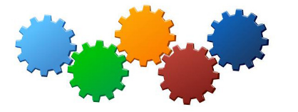
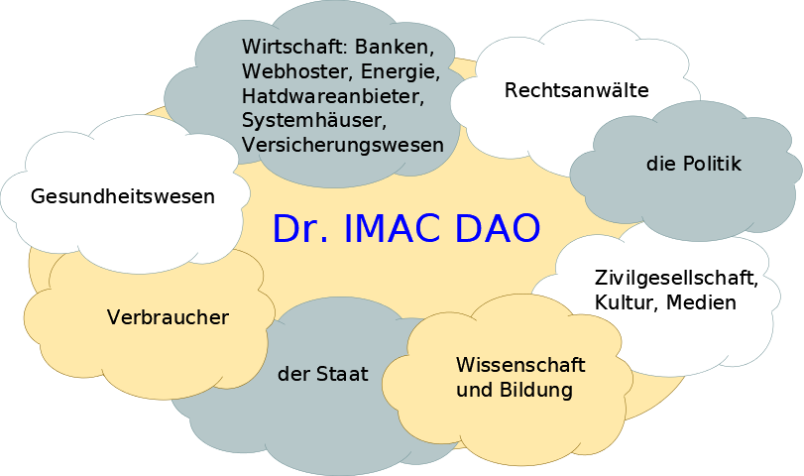

Dr. IMAC

Heilen Sie Ihre Privatsphäre!

Dr. IMAC DAO ist ein Konzept

DAO Dr. IMAC wird Realität, sobald die Teilnehmer der Dr. IMAC DAO die Smart Contract Regel definieren und anwenden, im entsprechenden Programmcode realisiert oder einfach im praktischen Handeln umsetzen

Quellen
[1] https://de.wikipedia.org/wiki/Ethereum#Decentralized_Autonomous_Organization_(DAO)
[2] IMAC - https://de.wikipedia.org/wiki/IMAC
[3]
SMART CONTRACTS bringen Ihre Verträge zum Leben - https://www.sbc-systems.eu/smart-contracts/
[4] White Paper DAO DR. IMAC - https://realtime.fyi/cloud/realtimefyi/White-Paper/White-Paper-DAO-Dr-IMAC.pdf
[5] DAO Dr. IMAC Website - https://realtime.fyi/channel/daodrimac

Dr. IMAC Uhrwerk
Einzelne Zahnräder stellen die jeweiligen IMAC-Aktivität dar, die zusammen eine gesunde robuste Privatspäre am Laufen halten

